Лепбук «Животные жарких стран»
Екатерина Юрьевна Шимановская
Лепбук выполнен в виде книги (размер: 28х40 см)
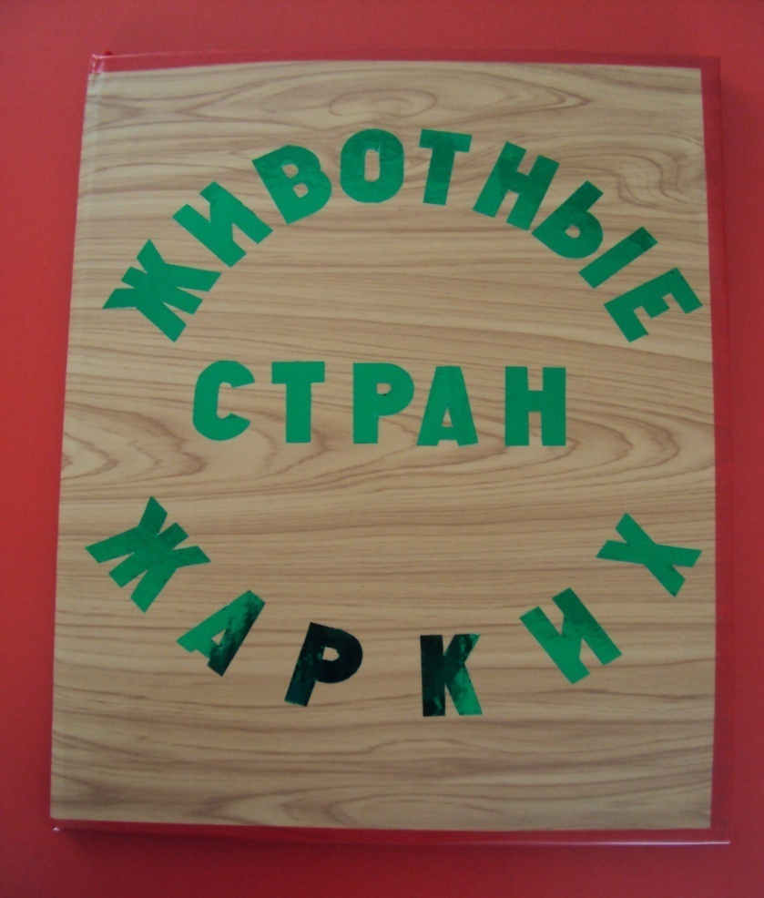
На развороте представлены следующие рубрики:
- Стихи (небольшие стихотворения о таких животных как: носорог, слон, жираф и др.)
- Загадки
- Рубрика «Самый высокий»
- Рубрика «Самый длинный»
- Рассказ «В зоопарке»
- Предметные картинки
- Пальчиковые игры о животных жарких стран
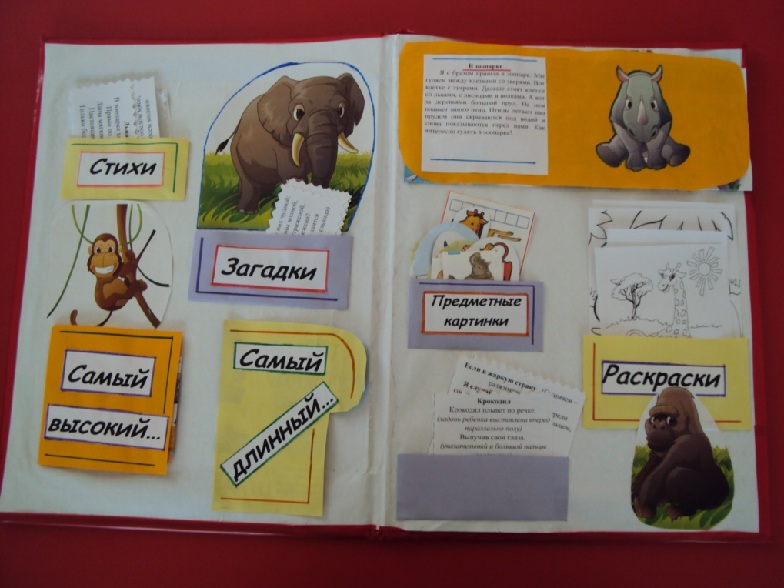
Все рубрики представлены в виде цветных иллюстраций, предметных картинок по данной тематике.
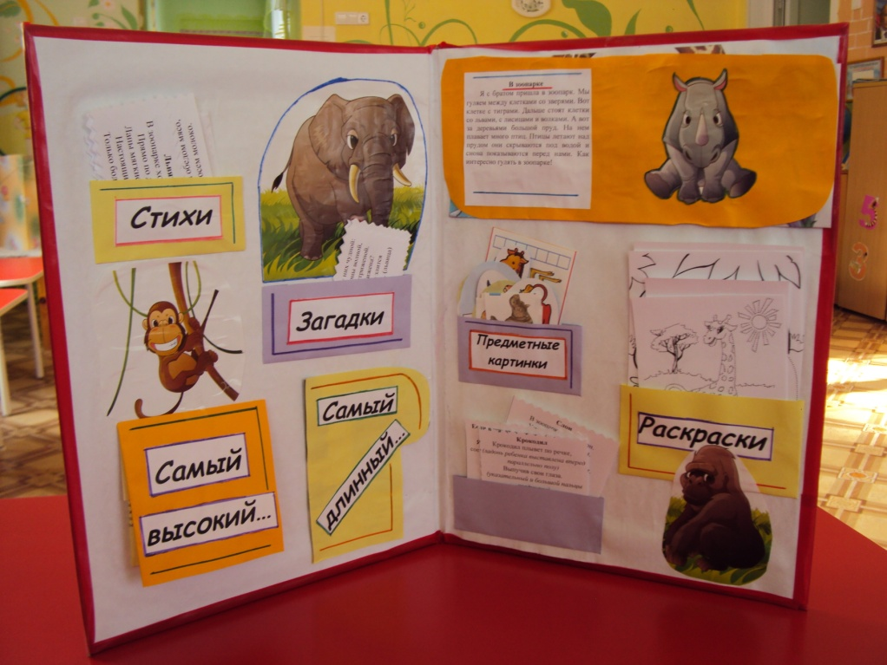
Рубрика «Самый высокий» открывается, где представлена линейка и животные по высоте от самого высокого до самого низкого. Ребенок может без труда сравнить животных.
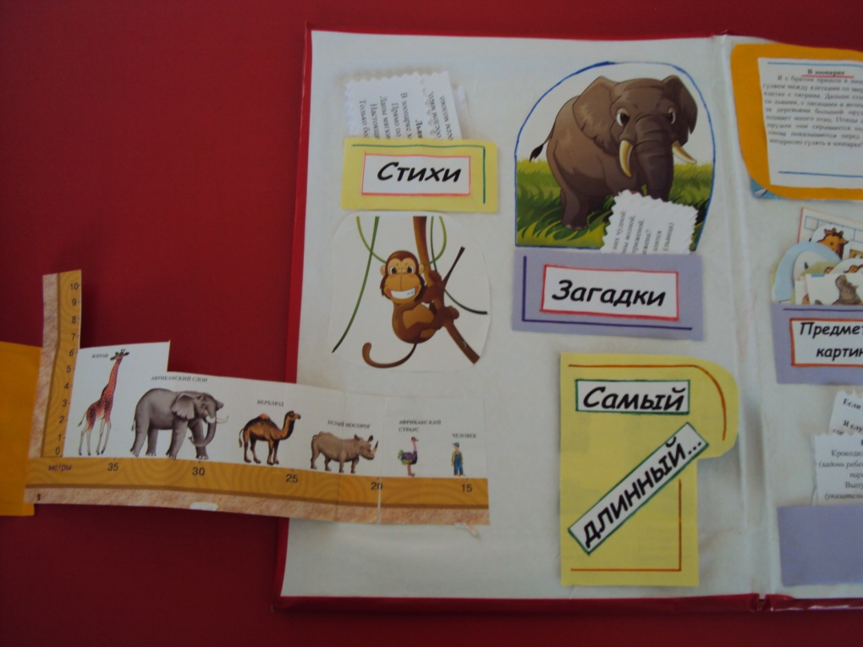
Рубрика «Самый длинный» также открывается и ребенок по линейки сравнивает животных по длине.
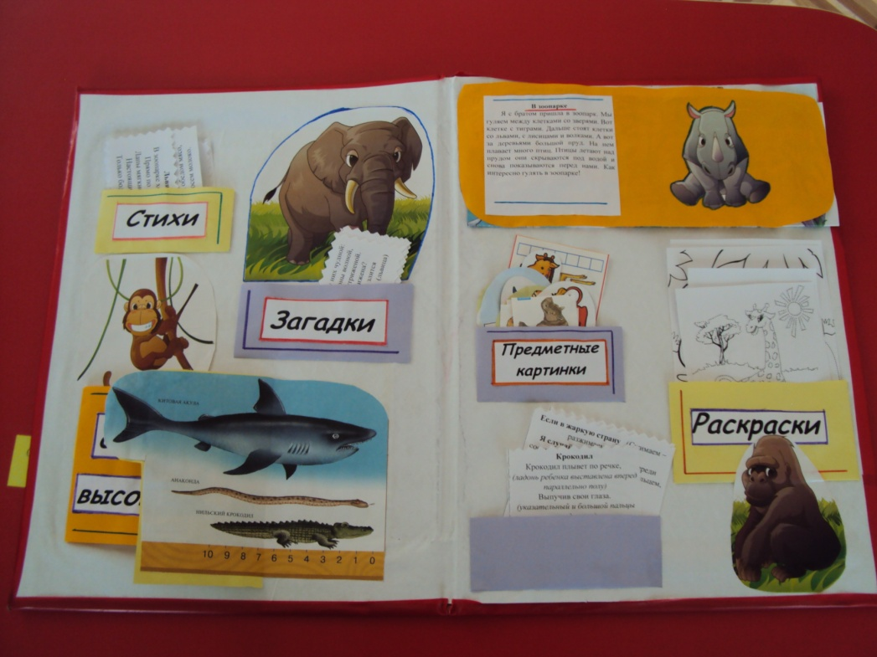
Рубрика рассказ «В зоопарке», взрослый читает ребенку рассказ (он представлен также в лепбуке), а потом вместе с ребенком можно рассмотреть картинку к данному рассказу и побеседовать.
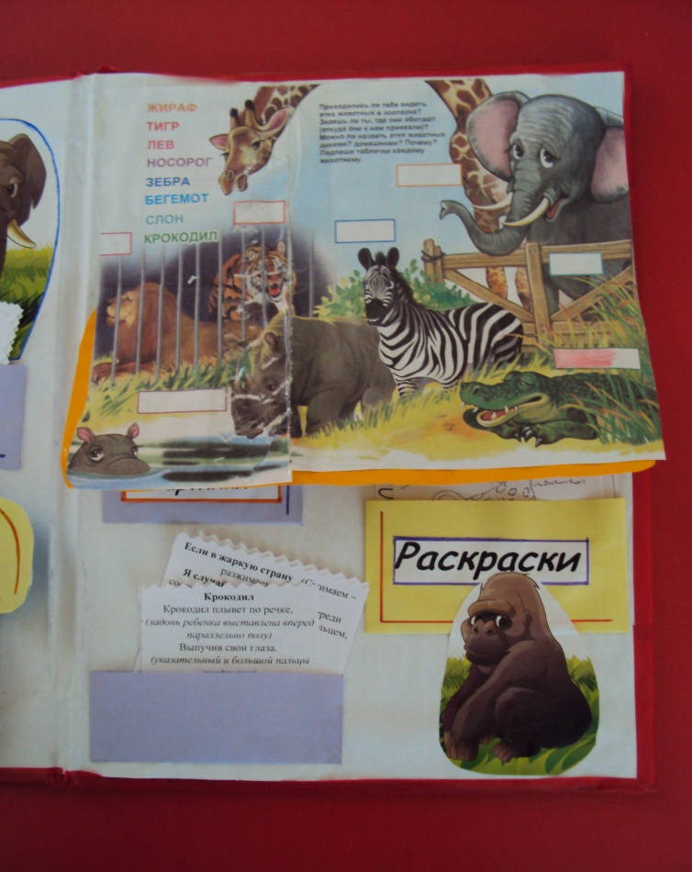
В рубрике «Раскраски», ребенку предлагается раскрасить любого животного по данной тематике.
В рубрике «Пальчиковые игры», ребенок вместе со взрослыми может выполнить увлекательные упражнения для развития речи и мелкой моторики.
